關港貿XML訊息建置指引
(通關)

N5110
進口貨物稅費繳納證兼匯款申請書

訊息類別：RES-IM1-WCO DM 3.0
版 本：R-00-05
副 版 本：00
修訂日期：104.03.20
制定機構：財政部關務署

修訂表：
版本 | 日期 | 修改摘要 | 修訂人 | 備註
D-00-01 | 99.10.20 | 首次發行 | 資料調和組
D-00-02 | 99.11.30 | 遵照海關修正意見修正 | 資料調和組
D-00-03 | 99.12.23 | 遵照海關修正意見修正 | 資料調和組
D-00-04 | 100.01.17 | 遵照海關修正意見修正 | 資料調和組
D-00-05 | 100.02.18 | 遵照海關修正意見修正 | 資料調和組
D-00-06 | 100.05.30 | 草案版 | 資料調和組
D-00-07 | 100.07.11 | 草案版（依100.7.8業務整合組會議結論修改） | 資料調和組  業務整合組
D-00-08 | 100.12.07 | 草案版（依100.11.29-100.12.02公開版審查會紀錄修改） | 資料調和組  業務整合組
R-00-01 | 100.12.16 | 公開版（依100.12.13「關港貿訊息建置指引」及「關港貿作業代碼」說明會紀錄修改） | 資料調和組  業務整合組
R-00-02 | 101.05.23 | 修改日期與時間相關之資料項目備註 | 資料調和組  業務整合組 | 2012-02-08~09 MIG業者說明會
R-00-02 | 101.05.23 | 「ATM轉帳帳號」改為「銷帳編號」 | 資料調和組  業務整合組 | 2012-01-10 未來通關作業表單訊息設計及需求報告預備審查
R-00-03 | 101.09.25 | 增加「報單類別」 | 資料調和組  業務整合組 | 原借用欄位轉正
R-00-03 | 101.09.25 | 增加「代收項目」、「條碼機關別代碼」 | 資料調和組  業務整合組 | 2012-08-14預報貨物資訊系統新Turnkey系統使用表單研討(保稅通關業務分組、徵稅服務分組)
R-00-03 | 101.09.25 | 增加「案號」 | 資料調和組  業務整合組 | 2012-09-13「關港貿單一窗口工作圈」服務規劃及業務整合組海關內部第50次會議
R-00-03 | 101.09.25 | 訊息樹狀圖「海關帳戶」欄位M/C值由M改為C | 資料調和組 | 依資料項目表
R-00-04 | 102.06.26 | 「案號」由an8改為an20 | 資料調和組  業務整合組 | 依據業務整合組4月19日就「102年3月27及29日系統移轉及新舊並行工作小組第6及7次會議紀錄」簽復本組之第二、(五)決議，「案號」欄位維持20位
R-00-05 | 104.03.20 | 「案號」由an20改為an..20 | 通關業務組  關務資訊組 | 2014-12-31通關業務組簽註

目錄
頁碼
壹、訊息功能說明 1
貳、訊息類別圖 3
參、訊息架構圖 5
肆、訊息樹狀圖 7
伍、資料項目使用說明 9
陸、XML訊息範例 33
柒、代碼表 39
捌、資料項目表 41

圖目錄
頁碼
圖 1 訊息類別圖 3
圖 2 訊息架構圖 5
圖 3 訊息架構圖(續) 6

壹、訊息功能說明
（一）收送對象
訊息發送方：海關
訊息接收方：報關業者、科管局、線上扣繳廠商
（二）功能說明
「進口貨物稅費繳納證兼匯款申請書（N5110）」(以下簡稱本訊息)係應用於申報進口貨物需繳納之各項稅款或費用，傳送通知報關業者、科管局及線上扣繳廠商。
本訊息可同時適用單筆稅費繳納證或彙總稅費繳納證之核發。

貳、訊息類別圖
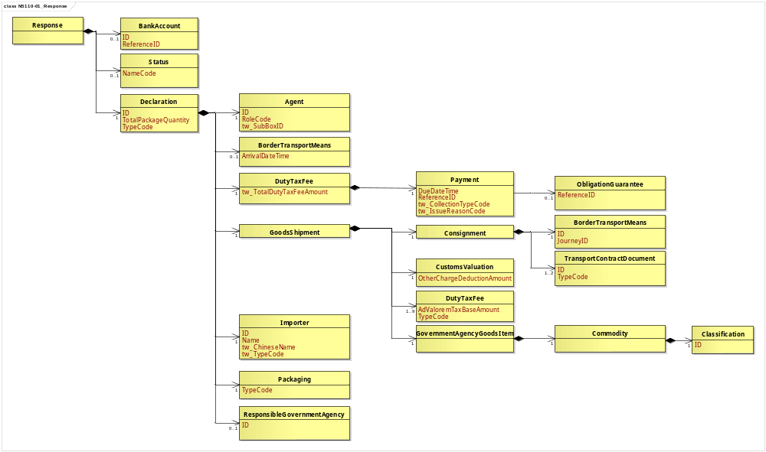
圖 1 訊息類別圖

參、訊息架構圖
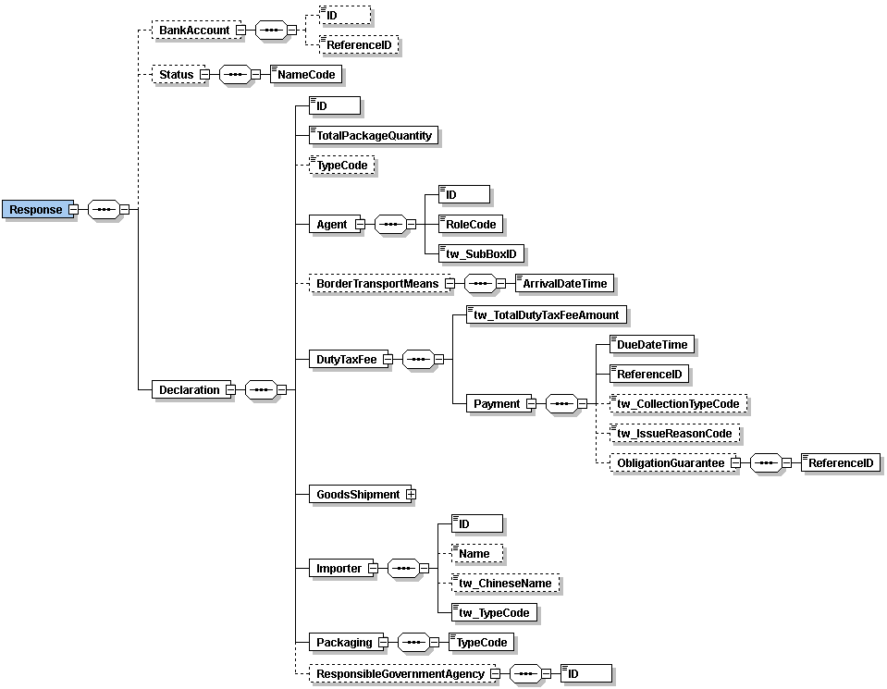
接圖8
圖 2 訊息架構圖

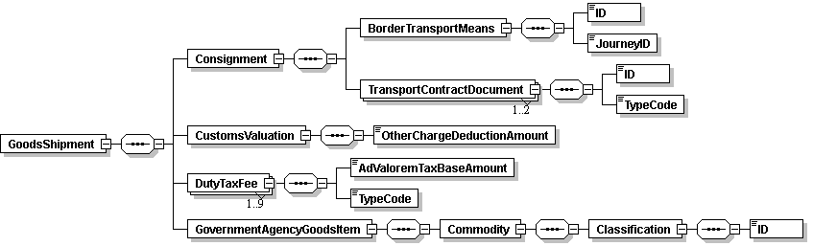

圖 3 訊息架構圖(續)

肆、訊息樹狀圖
N5110進口貨物稅費繳納證兼匯款申請書
迴圈 | M/C | WCO/TW  ClassID | WCO/TW  ID | XML Tag Name | 中 文 名 稱
1 | M | 07B |  | Response
0..1 | C | 14A |  | |_ BankAccount
0..1 | C |  | 372 | | |_ ID | 銷帳編號
0..1 | C |  | R069 | | |_ ReferenceID | 海關帳戶
0..1 | C | 12B |  | |_ Status
1 | M |  | 379 | | |_ NameCode | 通關方式
1 | M | 42A |  | |_ Declaration
1 | M |  | D014 | |_ ID | 報單號碼
1 | M |  | 146 | |_ TotalPackageQuantity | 總件數
0..1 | C |  | D013 | |_ TypeCode | 報單類別
1 | M | 05A |  | |_ Agent
1 | M |  | R004 | | |_ ID | 報關業者箱號
1 | M |  | R005 | | |_ RoleCode
1 | M |  | TW100 | | |_ tw_SubBoxID | 報關業者箱號附碼
0..1 | C | 15A |  | |_ BorderTransportMeans
1 | M |  | 172 | | |_ ArrivalDateTime | 進口日期
1 | M | 50A |  | |_ DutyTaxFee
1 | M |  | TW029 | | |_ tw_TotalDutyTaxFeeAmount | 稅費合計
1 | M | 94A |  | | |_ Payment
1 | M |  | 376# | | |_ DueDateTime | 繳款截止日
1 | M |  | 014 | | |_ ReferenceID | 稅費繳納證號碼
0..1 | C |  | TW156 | | |_ tw_CollectionTypeCode | 代收項目
0..1 | C |  | TW070 | | |_ tw_IssueReasonCode | 核發原因代碼
0..1 | C | 90A |  | | |_ ObligationGuarantee
1 | M |  | 100# | | |_ ReferenceID | 案號
1 | M | 67A |  | |_ GoodsShipment
1 | M | 28A |  | | |_ Consignment
1 | M | 15A |  | | | |_ BorderTransportMeans
1 | M |  | T006 | | | | |_ ID | 船（機）代碼
1 | M |  | 149 | | | | |_ JourneyID | 船舶航次（海）/航機班次（空）
1..2 | M | 30B |  | | | |_ TransportContractDocument
1 | M |  | D023 | | | |_ ID | 主提單號碼  分提單號碼
1 | M |  | D024 | | | |_ TypeCode
1 | M | 41A |  | | |_ CustomsValuation
1 | M |  | 181 | | | |_ OtherChargeDeductionAmount | 營業稅稅基
1..9 | M | 50A# |  | | |_ DutyTaxFee
1 | M |  | 116 | | | |_ AdValoremTaxBaseAmount | 稅費金額
1 | M |  | 113 | | | |_ TypeCode | 稅費代號
1 | M | 68A |  | | |_ GovernmentAgencyGoodsItem
1 | M | 23A |  | | |_ Commodity
1 | M | 21A |  | | |_ Classification
1 | M |  | 145 | | |_ ID | 貨品分類號列
1 | M | 74A |  | |_ Importer
1 | M |  | R038 | | |_ ID | 進口人(納稅義務人)統一編號
0..1 | C |  | R037 | | |_ Name | 進口人(納稅義務人)英文名稱
0..1 | C |  | TW001 | | |_ tw_ChineseName | 進口人(納稅義務人)中文名稱
1 | M |  | TW104 | | |_ tw_TypeCode | 身分識別代碼
1 | M | 93A |  | |_ Packaging
1 | M |  | 141 | | |_ TypeCode | 件數單位
0..1 | C | 08B |  | |_ ResponsibleGovernmentAgency
1 | M |  | R062 | |_ ID | 條碼機關別代碼

伍、資料項目使用說明

<Response>
Response |  |  |  |  | M | 1
功能說明 | Details of the response message
資料項目 | M/C | Data  Type | 長度 | 備註
<BankAccount> | C | Aggregate
<Status> | C | Aggregate
<Declaration> | M | Aggregate

<BankAccount>
BankAccount |  |  |  |  | C | 0..1
Response/BankAccount
功能說明 | Details required for payment to a financial institution
資料項目 | M/C | Data  Type | 長度 | 備註
<ID>  Write-off reference number銷帳編號 | C | Identifier | an..16
<ReferenceID>  Bank account number for Customs  海關帳戶 | C | Identifier | an..17
【說明】：
- <ID>表示海關提供業者繳納相關稅費之銷帳編號。
- <ReferenceID>表示海關稅費繳納存放之銀行帳號。
【範例】：
<BankAccount>
<ID>0000000008888</ID>
<ReferenceID>00000000000150</ReferenceID>
</BankAccount>

<Status>
Status |  |  |  |  | C | 0..1
Response/Status
功能說明 | Details to identify the status
資料項目 | M/C | Data  Type | 長度 | 備註
<NameCode>  Mode of Customs clearance  通關方式 | M | Code | an..3 | 參照關港貿作業代碼--009_通關方式
【說明】：
- <NameCode>表示貨物通關之方式。
【範例】：
<Status>
<NameCode>C1</NameCode>
</Status>

<Declaration>
Declaration |  |  |  |  | M | 1
Response/Declaration
功能說明 | Any statement or action, in any form prescribed or accepted by the Governmental Agency, giving information or particulars required by the Governmental Agency
資料項目 | M/C | Data  Type | 長度 | 備註
<ID>  Goods declaration number  報單號碼 | M | Identifier | an14
<TotalPackageQuantity>  Total number of packages  總件數 | M | Quantity | n..8
<TypeCode>  Type of goods declaration, coded  報單類別 | C | Code | an2 | 進口快遞貨物簡易申報代碼：  X1：進口快遞文件  X2：進口低價免稅快遞貨物  X3：進口低價應稅快遞貨物  其他請參照關港貿作業代碼--002_報單類別
<Agent> | M | Aggregate
<BorderTransportMeans> | C | Aggregate
<DutyTaxFee> | M | Aggregate
<GoodsShipment> | M | Aggregate
<Importer> | M | Aggregate
<Packaging> | M | Aggregate
<ResponsibleGovernmentAgency> | C | Aggregate
【說明】：
- <ID>表示海關受理貨物申報之收單號碼。
- <TotalPackageQuantity>表示申報或交付貨物之包裝總件數。
- <TypeCode>表示依進口、出口、轉運、保稅等通關程序之報單處理代碼。
【範例】：
<Declaration>
<ID>CE 0010800136</ID>
<TotalPackageQuantity>100</TotalPackageQuantity>
<TypeCode>X3</TypeCode>
</Declaration>

<Agent>
Agent |  |  |  |  | M | 1
Response/Declaration/Agent
功能說明 | Person authorized to act on behalf of another party
資料項目 | M/C | Data  Type | 長度 | 備註
<ID>  Customs broker box No.  報關業者箱號 | M | Identifier | an3
<RoleCode> | M | Code | an2 | 代碼：  CB：報關業者
<tw_SubBoxID>  Customs broker sub-box No.  報關業者箱號附碼 | M | Identifier | an1
【說明】：
- <ID>表示海關核給報關業者之專屬報關箱號碼。
- <RoleCode>表示代理人號碼類別代碼。本訊息只能填列固定代碼值’CB’，表示報關業者。
- <tw_SubBoxID>表示海關核給報關業者之專屬報關箱號附碼。
【範例】：
<Agent>
<ID>108</ID>
<RoleCode>CB</RoleCode>
<tw_SubBoxID>A</tw_SubBoxID>
</Agent>

<BorderTransportMeans>
BorderTransportMeans |  |  |  |  | C | 0..1
Response/Declaration/BorderTransportMeans
功能說明 | Details of the means of transport crossing the border of the Customs territory
資料項目 | M/C | Data  Type | 長度 | 備註
<ArrivalDateTime>  Date of importation  進口日期 | M | Date Time | an8 | 年(西元) - 4碼  月 - 2碼  日 - 2碼
【說明】：
- <ArrivalDateTime>表示載運貨物之運輸工具進口日期。
【範例】：
<BorderTransportMeans>
<ArrivalDateTime>2011-05-30</ArrivalDateTime>
</BorderTransportMeans>

<DutyTaxFee>
DutyTaxFee |  |  |  |  | M | 1
Response/Declaration/DutyTaxFee
功能說明 | Calculation one instance one duty, one tax, one fee about other duty tax fee information
資料項目 | M/C | Data  Type | 長度 | 備註
<tw_TotalDutyTaxFeeAmount>  Total of duty, tax and fee  稅費合計 | M | Amount | n..10
<Payment> | M | Aggregate
【說明】：
- <tw_TotalDutyTaxFeeAmount>表示各類稅費金額之合計。
【範例】：
<DutyTaxFee>
<tw_TotalDutyTaxFeeAmount>177323</tw_TotalDutyTaxFeeAmount>
</DutyTaxFee>

<Payment>
Payment |  |  |  |  | M | 1
Response/Declaration/DutyTaxFee/Payment
功能說明 | Information about payment details
資料項目 | M/C | Data  Type | 長度 | 備註
<DueDateTime>  Customs duty due date  繳款截止日 | M | Date Time | an8 | 年(西元) - 4碼  月 - 2碼  日 - 2碼
<ReferenceID>  Duty memo No.  稅費繳納證號碼 | M | Identifier | an14
<tw_CollectionTypeCode>  Collection type, coded  代收項目 | C | Code | an3 | 代碼：  6AW：稅費合計2萬元(含)以下  6AX：稅費合計2萬元以上
<tw_IssueReasonCode>  Reason of issue, coded  核發原因代碼 | C | Code | an1 | 參照關港貿作業代碼--020_發繳納證原因、發收款書原因
<ObligationGuarantee> | C | Aggregate
【說明】：
- <DueDateTime>表示繳納證繳款之截止日期。
- <ReferenceID>表示稅款繳納證兼匯款申請書流水號。
- <tw_CollectionTypeCode>表示代收款項之類別。
- <tw_IssueReasonCode>表示核發繳納證或存款收款書原因之代碼。
【範例】：
<Payment>
<DueDateTime>2011-06-14</DueDateTime>
<ReferenceID>AAI11105044442</ReferenceID>
<tw_CollectionTypeCode>6AW</tw_CollectionTypeCode>
<tw_IssueReasonCode>2</tw_IssueReasonCode>
</Payment>

<ObligationGuarantee>
ObligationGuarantee |  |  |  |  | C | 0..1
Response/Declaration/DutyTaxFee/Payment/ObligationGuarantee
功能說明 | Details regarding undertaking given in cash, bond or as a written guarantee to ensure that an obligation will be fulfilled, e.g. under a transit procedure
資料項目 | M/C | Data  Type | 長度 | 備註
<ReferenceID>  Case No.  案號 | M | Identifier | an..20
【說明】：
- <ReferenceID>表示相關案件之案號。
【範例】：
<ObligationGuarantee>
<ReferenceID>00000000000000006382</ReferenceID>
</ObligationGuarantee>

<GoodsShipment>
GoodsShipment |  |  |  |  | M | 1
Response/Declaration/GoodsShipment
功能說明 | Details about the movement and the handling of goods shipped together on one or more means of transport between original consignor and final consignee
資料項目 | M/C | Data  Type | 長度 | 備註
<Consignment> | M | Aggregate
<CustomsValuation> | M | Aggregate
<DutyTaxFee> | M | Aggregate
<GovernmentAgencyGoodsItem> | M | Aggregate

<Consignment>
Consignment |  |  |  |  | M | 1
Response/Declaration/GoodsShipment/Consignment
功能說明 | Details about the transport between a consignor and a consignee as specified in the transport contract document
資料項目 | M/C | Data  Type | 長度 | 備註
<BorderTransportMeans> | M | Aggregate
<TransportContractDocument> | M | Aggregate

<BorderTransportMeans>
BorderTransportMeans |  |  |  |  | M | 1
Response/Declaration/GoodsShipment/Consignment/BorderTransportMeans
功能說明 | Details of the means of transport crossing the border of the Customs territory
資料項目 | M/C | Data  Type | 長度 | 備註
<ID>  Transport ID, coded  船（機）代碼 | M | Identifier | an..25 | 海運以船舶IMO代碼填列，空運以航機註冊號碼填列（外籍航機亦同）
<JourneyID>  Voyage No./Flight No.  船舶航次（海）/航機班次（空） | M | Identifier | an..12
【說明】：
- <ID>表示船舶國際海事組織（IMO）代碼或航機註冊號碼。
- <JourneyID>表示載運貨物之船舶航次或飛機班次。
【範例】：
<BorderTransportMeans>
<ID>8959142</ID>
<JourneyID>S100</JourneyID>
</BorderTransportMeans>

<TransportContractDocument>
TransportContractDocument |  |  |  |  | M | 1..2
Response/Declaration/GoodsShipment/Consignment/TransportContractDocument
功能說明 | Information about the consignment which corresponds to one transport contract. (Known as consignment by the Transport group)
資料項目 | M/C | Data  Type | 長度 | 備註
<ID> | M | Identifier
Master delivery order number/Bill of lading number  主提單號碼 |  |  | an..35
House delivery order number/Bill of lading number  分提單號碼 |  |  | an..35
<TypeCode> | M | Code | an3 | 代碼：  703：空運分提單號碼  704：海運主提單號碼  714：海運分提單號碼  741：空運主提單號碼
【說明】：
- 本組合資料元至少1次，最多可重覆2次。
- <ID>表示貨物運輸文件號碼。
- <TypeCode>表示運輸文件類別代碼。
【範例一(海運)】：
<TransportContractDocument>
<ID>APLU001138279</ID>
<TypeCode>704</TypeCode>
</TransportContractDocument>
<TransportContractDocument>
<ID>APLU001138279-1</ID>
<TypeCode>714</TypeCode>
</TransportContractDocument>

【範例二(空運)】：
<TransportContractDocument>
<ID>695-12345679</ID>
<TypeCode>741</TypeCode>
</TransportContractDocument>
<TransportContractDocument>
<ID>001138277</ID>
<TypeCode>703</TypeCode>
</TransportContractDocument>

<CustomsValuation>
CustomsValuation |  |  |  |  | M | 1
Response/Declaration/GoodsShipment/CustomsValuation
功能說明 | Valuation details applying to the shipment
資料項目 | M/C | Data  Type | 長度 | 備註
<OtherChargeDeductionAmount>  Business tax basis  營業稅稅基 | M | Amount | n..12
【說明】：
- <OtherChargeDeductionAmount>表示營業稅核估之基礎價格。
【範例】：
<CustomsValuation>
<OtherChargeDeductionAmount>1092867</OtherChargeDeductionAmount>
</CustomsValuation>

<DutyTaxFee>
DutyTaxFee |  |  |  |  | M | 1..9
Response/Declaration/GoodsShipment/DutyTaxFee
功能說明 | Calculation one instance one duty, one tax, one fee about other duty tax fee information
資料項目 | M/C | Data  Type | 長度 | 備註
<AdValoremTaxBaseAmount>  Duty/tax/fee amount  稅費金額 | M | Amount | n..10
<TypeCode>  Duty/tax/fee charge code  稅費代號 | M | Code | an..3 | 參照關港貿作業代碼--019_稅費別
【說明】：
- 本組合資料元至少1次，最多可重覆9次。
- <AdValoremTaxBaseAmount>表示各類稅費之金額。
- <TypeCode>表示稅費種類代碼。
【範例】：
<DutyTaxFee>
<AdValoremTaxBaseAmount>122292</AdValoremTaxBaseAmount>
<TypeCode>A10</TypeCode>
</DutyTaxFee>

<GovernmentAgencyGoodsItem>
GovernmentAgencyGoodsItem |  |  |  |  | M | 1
Response/Declaration/GoodsShipment/GovernmentAgencyGoodsItem
功能說明 | Goods item as declared to Government Agency
資料項目 | M/C | Data  Type | 長度 | 備註
<Commodity> | M | Aggregate

<Commodity>
Commodity |  |  |  |  | M | 1
Response/Declaration/GoodsShipment/GovernmentAgencyGoodsItem/Commodity
功能說明 | Details about the properties of the goods
資料項目 | M/C | Data  Type | 長度 | 備註
<Classification> | M | Aggregate

<Classification>
Classification |  |  |  |  | M | 1
Response/Declaration/GoodsShipment/GovernmentAgencyGoodsItem/Commodity/Classification
功能說明 | Details about the non-commercial categorization of a commodity by a standard-setting organization
資料項目 | M/C | Data  Type | 長度 | 備註
<ID>  C.C.C. code  貨品分類號列 | M | Identifier | an11
【說明】：
- <ID>表示貨物之貨品分類號列(共11位碼，包括海關進口稅則8位碼，貿易及統計2位碼及1位檢查號碼)。
【範例】：
<Classification>
<ID>44071090171</ID>
</Classification>

<Importer>
Importer |  |  |  |  | M | 1
Response/Declaration/Importer
功能說明 | Party who makes -or on whose behalf a Customs clearing agent or other authorized person makes - an import declaration
資料項目 | M/C | Data  Type | 長度 | 備註
<ID>  Importer's (duty payer) BAN/ID/passport No.  進口人(納稅義務人)統一編號 | M | Identifier | an..14
<Name>  Importer (duty payer) name in English  進口人(納稅義務人)英文名稱 | C | Text | an..80
<tw_ChineseName>  Importer (duty payer) name in Chinese  進口人(納稅義務人)中文名稱 | C | Text | an..70
<tw_TypeCode>  Party identifier, coded  身分識別代碼 | M | Code | an..3 | 代碼：  53：護照號碼  58：營利事業統一編號  174：身分證統一編號
【說明】：
- <ID>表示進口人(納稅義務人、報驗義務人或輸入人)之營利事業統一編號、個人之身分證統一编號或護照號碼。
- <Name>表示進口人(納稅義務人、報驗義務人或輸入人)之英文名稱。
- <tw_ChineseName>表示進口人(納稅義務人、報驗義務人或輸入人)之中文名稱。
- <tw_TypeCode>表示區分填列之代碼為營利事業統一編號、身分證統一編號或護照號碼。
【範例】：
<Importer>
<ID>23322709</ID>
<Name>FANG CROWN ENTERPRISE</Name>
<tw_ChineseName>皇冠企業股份有限公司</tw_ChineseName>
<tw_TypeCode>58</tw_TypeCode>
</Importer>

<Packaging>
Packaging |  |  |  |  | M | 1
Response/Declaration/Packaging
功能說明 | Details related to packaging
資料項目 | M/C | Data  Type | 長度 | 備註
<TypeCode>  Package unit  件數單位 | M | Code | an..3 | 參照關港貿作業代碼--006_計量單位
【說明】：
- <TypeCode>表示貨物之包裝件數單位代碼，適用於總件數或細項件數。
【範例】：
<Packaging>
<TypeCode>PKG</TypeCode>
</Packaging>

<ResponsibleGovernmentAgency>
ResponsibleGovernmentAgency |  |  |  |  | C | 0..1
Response/Declaration/ResponsibleGovernmentAgency
功能說明 | Details related to the responsible government agency
資料項目 | M/C | Data  Type | 長度 | 備註
<ID>  Agency code in barcode  條碼機關別代碼 | M | Identifier | an5
【說明】：
- <ID>表示條碼之機關別代碼。編碼方式：”Z”+2碼（關別）+”00”。
【範例】：

<ResponsibleGovernmentAgency>
<ID>ZAA00</ID>

</ResponsibleGovernmentAgency>

陸、XML訊息範例

此訊息範例為基隆關傳送給新齊發報關行之(海運)進口貨物稅費繳納證兼匯款申請書。主要內容如下：
表頭資料：

稅費繳納證號碼 | ：AAI11105044442
代收項目 | ：稅費合計2萬元(含)以下(6AW)
條碼機關別代碼 | ：基隆關 (ZAA00)
進口人(納稅義務人)統一編號 | ：23322708
進口人(納稅義務人)身分識別代碼 | ：統一編號（58）
報關業者箱號 | ：新齊發（111）
報關業者箱號附碼 | ：A
船（機）代碼 | ：8954715
船舶航次（海）/航機班次（空） | ：S100
主提單號碼 | ：APLU001138275
繳款截止日 | ：2011年05月30日（2011-05-30）
報單號碼 | ：AA 0011100181
稅費代號 | ：進口稅（A10）
稅費金額 | ：10599
稅費代號 | ：營業稅（B40）
稅費金額 | ：3179
稅費合計 | ：13778
營業稅稅基 | ：63594
貨品分類號列 | ：03079190118
總件數 | ：10
件數單位 | ：件（PKG）
核發原因代碼 | ：申請繳現（2）

<?xml version="1.0" encoding="UTF-8"?>
<Response xsi:schemaLocation=" urn:wco:datamodel:TW:N5110:R-00-05 ../maindoc/N5110.xsd" xmlns=" urn:wco:datamodel:TW:N5110:R-00-05" xmlns:xsi="http://www.w3.org/2001/XMLSchema-instance">
<Declaration>
<ID>AA 0011100181</ID>
<TotalPackageQuantity>10</TotalPackageQuantity>
<Agent>
<ID>111</ID>
<RoleCode>CB</RoleCode>
<tw_SubBoxID>A</tw_SubBoxID>
</Agent>
<DutyTaxFee>
<tw_TotalDutyTaxFeeAmount>13778</tw_TotalDutyTaxFeeAmount>
<Payment>
<DueDateTime>2011-05-30</DueDateTime>
<ReferenceID>AAI11105044442</ReferenceID>
<tw_CollectionTypeCode>6AW</tw_CollectionTypeCode>
<tw_IssueReasonCode>2</tw_IssueReasonCode>
</Payment>
</DutyTaxFee>
<GoodsShipment>
<Consignment>
<BorderTransportMeans>
<ID>8954715</ID>
<JourneyID>S100</JourneyID>
</BorderTransportMeans>
<TransportContractDocument>
<ID>APLU001138275</ID>
<TypeCode>704</TypeCode>
</TransportContractDocument>
</Consignment>
<CustomsValuation>
<OtherChargeDeductionAmount>63594
</OtherChargeDeductionAmount>
</CustomsValuation>
<DutyTaxFee>
<AdValoremTaxBaseAmount>10599</AdValoremTaxBaseAmount>
<TypeCode>A10</TypeCode>
</DutyTaxFee>
<DutyTaxFee>
<AdValoremTaxBaseAmount>3179</AdValoremTaxBaseAmount>
<TypeCode>B40</TypeCode>
</DutyTaxFee>

<GovernmentAgencyGoodsItem>
<Commodity>
<Classification>
<ID>03079190118</ID>
</Classification>
</Commodity>
</GovernmentAgencyGoodsItem>
</GoodsShipment>
<Importer>
<ID>23322708</ID>
<tw_TypeCode>58</tw_TypeCode>
</Importer>
<Packaging>
<TypeCode>PKG</TypeCode>
</Packaging>
<ResponsibleGovernmentAgency>
<ID>ZAA00</ID>
</ResponsibleGovernmentAgency>
</Declaration>
</Response>

此訊息範例為臺北關傳送給百立報關股份有限公司之(空運)進口貨物稅費繳納證兼匯款申請書。主要內容如下：
表頭資料：

稅費繳納證號碼 | ：CAI11105044442
代收項目 | ：稅費合計2萬元(含)以下(6AW)
條碼機關別代碼 | ：臺北關 (ZCA00)
進口人(納稅義務人)身分識別代碼 | ：統一編號（58）
報關業者箱號 | ：百立報關股份有限公司（435）
報關業者箱號附碼 | ：A
船（機）代碼 | ：B234767
船舶航次（海）/航機班次（空） | ：BR 2016
主提單號碼 | ：695-12345678
繳款截止日 | ：2011年05月30日 （2011-05-30）
報單號碼 | ：CA 0043512347
稅費代號 | ：進口稅（A10）
稅費金額 | ：10599
稅費代號 | ：營業稅（B40）
稅費金額 | ：3179
稅費合計 | ：13778
營業稅稅基 | ：63594
貨品分類號列 | ：03079190118
總件數 | ：10
件數單位 | ：件（PKG）
核發原因代碼 | ：申請繳現（2）

<?xml version="1.0" encoding="UTF-8"?>
<Response xsi:schemaLocation=" urn:wco:datamodel:TW:N5110:R-00-05 ../maindoc/N5110.xsd" xmlns=" urn:wco:datamodel:TW:N5110:R-00-05" xmlns:xsi="http://www.w3.org/2001/XMLSchema-instance">
<Declaration>
<ID>CA 0043512347</ID>
<TotalPackageQuantity>10</TotalPackageQuantity>
<Agent>
<ID>435</ID>
<RoleCode>CB</RoleCode>
<tw_SubBoxID>A</tw_SubBoxID>
</Agent>
<DutyTaxFee>
<tw_TotalDutyTaxFeeAmount>13778</tw_TotalDutyTaxFeeAmount>
<Payment>
<DueDateTime>2011-05-30</DueDateTime>
<ReferenceID>CAI11105044442</ReferenceID>
<tw_CollectionTypeCode>6AW</tw_CollectionTypeCode>
<tw_IssueReasonCode>2</tw_IssueReasonCode>
</Payment>
</DutyTaxFee>
<GoodsShipment>
<Consignment>
<BorderTransportMeans>
<ID>B234767</ID>
<JourneyID>BR 2016</JourneyID>
</BorderTransportMeans>
<TransportContractDocument>
<ID>695-12345678</ID>
<TypeCode>741</TypeCode>
</TransportContractDocument>
</Consignment>
<CustomsValuation>
<OtherChargeDeductionAmount>63594
</OtherChargeDeductionAmount>
</CustomsValuation>
<DutyTaxFee>
<AdValoremTaxBaseAmount>10599</AdValoremTaxBaseAmount>
<TypeCode>A10</TypeCode>
</DutyTaxFee>
<DutyTaxFee>
<AdValoremTaxBaseAmount>3179</AdValoremTaxBaseAmount>
<TypeCode>B40</TypeCode>
</DutyTaxFee>
<GovernmentAgencyGoodsItem>
<Commodity>
<Classification>
<ID>03079190118</ID>
</Classification>
</Commodity>
</GovernmentAgencyGoodsItem>
</GoodsShipment>
<Importer>
<ID>23322708</ID>
<tw_TypeCode>58</tw_TypeCode>
</Importer>
<Packaging>
<TypeCode>PKG</TypeCode>
</Packaging>
<ResponsibleGovernmentAgency>
<ID>ZCA00</ID>
</ResponsibleGovernmentAgency>
</Declaration>
</Response>

柒、代碼表

身分識別代碼
代碼 | 說明
53 | 護照號碼
58 | 營利事業統一編號
174 | 身分證統一編號

代理人號碼類別代碼
代碼 | 說明
CB | 報關業者

運輸文件類別代碼
代碼 | 說明
703 | 空運分提單號碼
704 | 海運主提單號碼
714 | 海運分提單號碼
741 | 空運主提單號碼

報單類別代碼(進口快遞貨物簡易申報代碼，其他請參照關港貿作業代碼--002_報單類別)
代碼 | 說明
X1 | 進口快遞文件
X2 | 進口低價免稅快遞貨物
X3 | 進口低價應稅快遞貨物

代收項目代碼
代碼 | 說明
6AW | 稅費合計2萬元(含)以下
6AX | 稅費合計2萬元以上

捌、資料項目表
進口 □出口 □轉運／轉口
編號 |  |  | N5110 | 名稱 |  | 進口貨物稅費繳納證兼匯款申請書Duty Memo/Remittance Application
發出單位 |  |  | 海關 |  |  | 接收單位 | 報關業者、科管局、線上扣繳廠商 |  |  |  | 列印單位 |  |  | 海關、報關業者、科管局
層次 |  |  | 中文名稱 |  | 英文名稱 |  |  | 屬性及  長度 | 需求M/C |  |  |  | 重複次數 |  |  |  |  | 備註
S | G | E |  |  |  |  |  | 屬性及  長度 | 海/空 | 海 |  | 空 |  |  |  |  |  | 備註
S1 |  |  | 表頭資料 |  | Header section |  |  |  | M | M |  | M
 | G1 |  | 稅費繳納證號碼 |  | Duty memo No. |  |  | an14 | M | M |  | M
 | G2 |  | 代收項目 |  | Collection type, coded |  |  | an3 | C | C |  | C |  |  |  |  |  | 代碼：  6AW：稅費合計2萬元(含)以下  6AX：稅費合計2萬元以上
 | G3 |  | 條碼機關別代碼 |  | Agency code in barcode |  |  | an5 | C | C |  | C
 | G4 |  | 進口人(納稅義務人) |  | Importer (duty payer) |  |  |  | M | M |  | M
 |  | E1 | 進口人(納稅義務人)統一編號 |  | Importer's (duty payer) BAN/ID/passport No. |  |  | an..14 | M | M |  | M
 |  | E2 | 身分識別代碼 |  | Party identifier, coded |  |  | an..3 | M | M |  | M |  |  |  |  |  | 代碼：  53：護照號碼  58：營利事業統一編號  174：身分證統一編號
 |  | E3 | 進口人(納稅義務人)英文名稱 |  | Importer (duty payer) name in English |  |  | an..80 | C | C |  | C
 |  | E4 | 進口人(納稅義務人)中文名稱 |  | Importer (duty payer) name in Chinese |  |  | an..70 | C | C |  | C
 | G5 |  | 報關業者 |  | Customs broker |  |  |  | M | M |  | M
 |  | E1 | 報關業者箱號 |  | Customs broker box No. |  |  | an3 | M | M |  | M
 |  | E2 | 報關業者箱號附碼 |  | Customs broker sub-box No. |  |  | an1 | M | M |  | M
 | G6 |  | 船（機）代碼 |  | Transport ID, coded |  |  | an..25 | M | M |  | M |  |  |  |  |  | 海運以船舶IMO代碼填列，空運以航機註冊號碼填列（外籍航機亦同）
 | G7 |  | 船舶航次（海）/航機班次（空） |  | Voyage No./Flight No. |  |  | an..12 | M | M |  | M
 | G8 |  | 提單號碼 |  | Bill of lading number |  |  |  | M | M |  | M
 |  | E1 | 主提單號碼 |  | Master delivery order number/Bill of lading number |  |  | an..35 | M | M |  | M
 |  | E2 | 分提單號碼 |  | House delivery order number/Bill of lading number |  |  | an..35 | C | C |  | C
 | G9 |  | 通關方式 |  | Mode of Customs clearance |  |  | an..3 | C | C |  | C |  |  |  |  |  | 參照關港貿作業代碼--009_通關方式
 | G10 |  | 海關帳戶 |  | Bank account number for Customs |  |  | an..17 | C | C |  | C
 | G11 |  | 銷帳編號 |  | Write-off reference number |  |  | an..16 | C | C |  | C
 | G12 |  | 進口日期 |  | Date of importation |  |  | an8 | C | C |  | C |  |  |  |  |  | 年(西元) - 4碼  月 - 2碼  日 - 2碼
 | G13 |  | 繳款截止日 |  | Customs duty due date |  |  | an8 | M | M |  | M |  |  |  |  |  | 年(西元) - 4碼  月 - 2碼  日 - 2碼
 | G14 |  | 報單號碼 |  | Goods declaration number |  |  | an14 | M | M |  | M
 | G15 |  | 報單類別 |  | Type of goods declaration, coded |  |  | an2 | C | C |  | C |  |  |  |  |  | 進口快遞貨物簡易申報代碼：  X1：進口快遞文件  X2：進口低價免稅快遞貨物  X3：進口低價應稅快遞貨物  其他請參照關港貿作業代碼--002_報單類別
 | G16 |  | 案號 |  | Case No. |  |  | an..20 | C | C |  | C
S2 |  |  | 明細資料 |  | Detail section |  |  |  | M | M |  | M | 9
 | G17 |  | 稅費代號 |  | Duty/tax/fee charge code |  |  | an..3 | M | M |  | M |  |  |  |  |  | 參照關港貿作業代碼--019_稅費別
 | G18 |  | 稅費金額 |  | Duty/tax/fee amount |  |  | n..10 | M | M |  | M
S3 |  |  | 彙總資料 |  | Summary section |  |  |  | M | M |  | M
 | G19 |  | 稅費合計 |  | Total of duty, tax and fee |  |  | n..10 | M | M |  | M
 | G20 |  | 營業稅稅基 |  | Business tax basis |  |  | n..12 | M | M |  | M
 | G21 |  | 貨品分類號列 |  | C.C.C. code |  |  | an11 | M | M |  | M
 | G22 |  | 總件數 |  | Total number of packages |  |  |  | M | M |  | M
 |  | E1 | 總件數 |  | Total number of packages |  |  | n..8 | M | M |  | M
 |  | E2 | 件數單位 |  | Package unit |  |  | an..3 | M | M |  | M |  |  |  |  |  | 參照關港貿作業代碼--006_計量單位
 | G23 |  | 核發原因代碼 |  | Reason of issue, coded |  |  | an1 | C | M |  | C |  |  |  |  |  | 參照關港貿作業代碼--020_發繳納證原因、發收款書原因
﹝說明﹞a2：固定文字 n3：固定數字 n..3：變動數字 an3：固定文數字 an..3：變動文數字 M：必要型(Mandatory) C：條件型(Conditional) —：無需要

